

**《检测技术及系统设计》**

**研讨报告**

**研讨题目：**

**院 系： 仪器科学与工程学院**

**专 业： 测控技术与仪器**

**小组成员： 学 号：**

本科生课程考试成绩单

|  |  |  |  |  |  |  |
| --- | --- | --- | --- | --- | --- | --- |
| 院 系 | 仪器科学与工程学院 | 专业 | | 测控技术与仪器 | | |
| 学生姓名 |  | 学号 | |  | | |
| 课程名称 | 检测技术与系统设计（Seminar） | | | | | |
| 授课时间 | 2020年2月 — 2020年6月 | | 周学时 | 32 | 学分 | 2 |
| 简  要  评  语 |  | | | | | |
| 研讨题目 |  | | | | | |
| 成绩 |  | | | | | |
| 备注 |  | | | | | |

任课教师签名：

日期：

**摘要**

**关键词：**

**目录**

1. **绪论**

**正文字号小四，宋体，行间距1.2倍，图表需要标号**

1. **XXX**
2. **XXX**
3. **XXX**
4. **总结与心得**
5. **信号处理前端**

**声学事件检测系统的信号处理前端负责对所获取的声信号进行信号处理，并对目标信号片段进行提取。本章将结合TUT Acoustic Scene[克]和Freesound[克]两个声学事件数据库的部分信号样本，介绍信号处理前端的两个环节：滤波降噪和端点检测，以及对应的Matlab算法仿真结果。**

**X.1 滤波降噪**

**为了对所采集的声信号进行初步的去噪处理，以减小噪声信号对目标信号片段的提取和分类的干扰，信号处理前端设置滤波降噪环节。为设计合适的滤波器，首先需要对目标信号片段的特性进行分析，从图X（a）（b）（c）可以看到，枪声、爆炸声和汽车喇叭声信号的主要成分都在1000Hz以下。取1000Hz作为低通滤波的截值频率，能够去除高频噪声，同时不会损失目标信号的主要成分，不会使目标信号失真。**

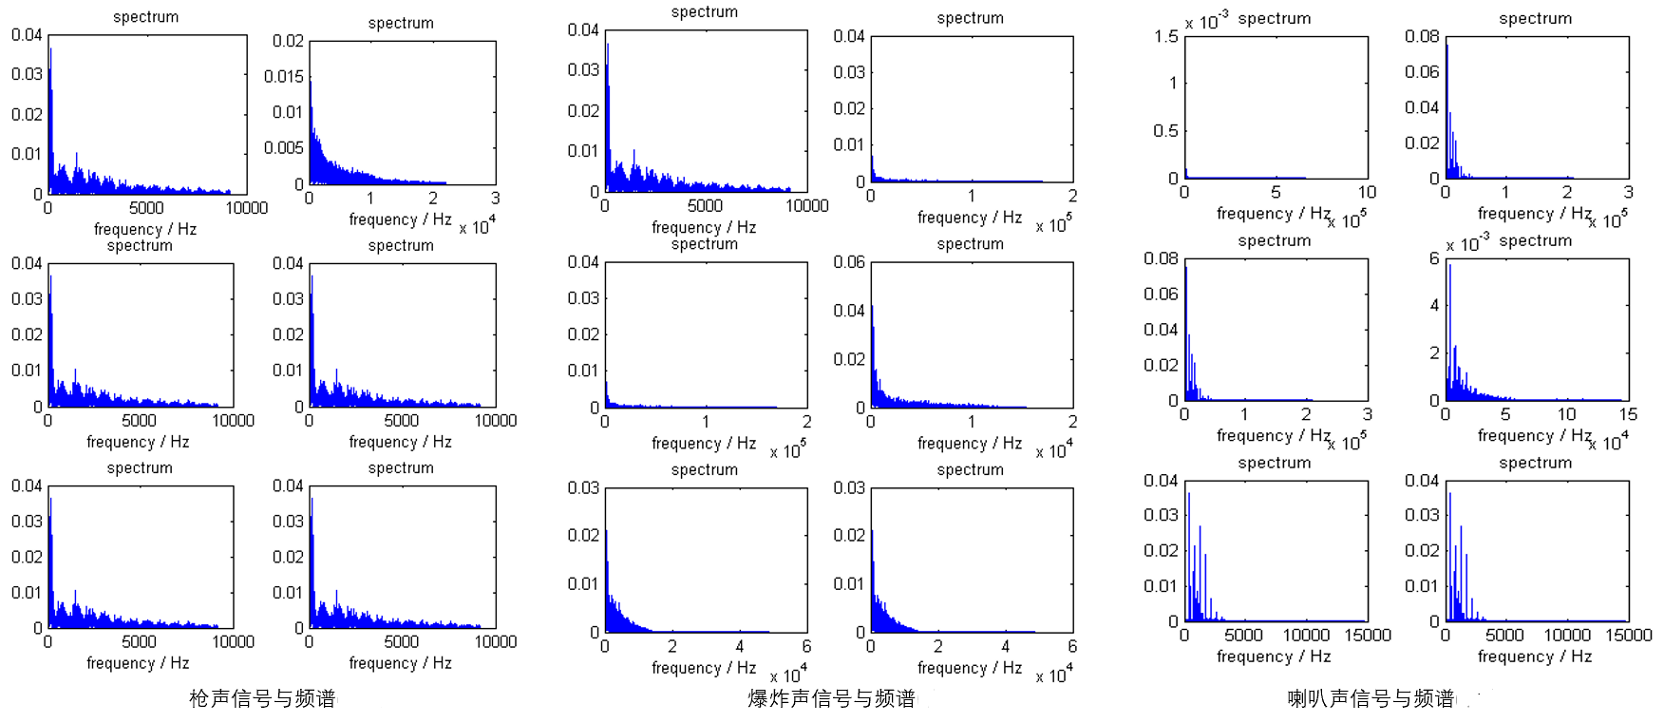

**图X（a） 图X（b） 图X（c）**

**对于滤波器的具体设计，采用Butterworth滤波器进行低通滤波，并取截止频率为1000Hz, 如图X所示。**

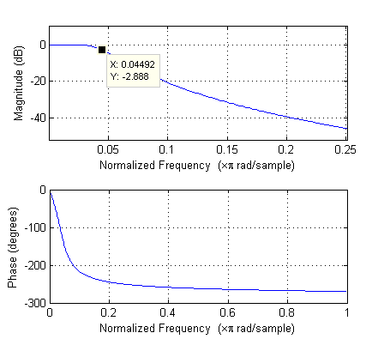

**图X**

**通过低通滤波去除高频噪声后，目标信号的大致波形往往能显现出来。为了进一步获取目标信号的波形轮廓以便识别，采用高阶均值滤波进行处理。如图X所示，目标信号依次通过Butterworth低通滤波和1000阶均值滤波后，枪声信号的信号特征已经非常明显。**

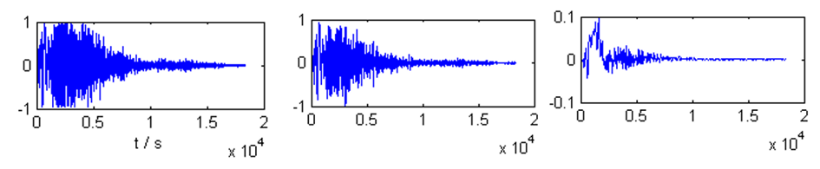

**图X**

**对于相对纯净的信号片段，通过滤波、谱减法（Spectral Substraction）等前端信号处理手段的确能够获取目标信号的波形特征。尤其是通过低通滤波与谱减法相组合的信号处理方法，对于单发、背景噪声小、现场干扰少的情景，能够有效的获取枪声信号的波形。若再做进一步的波形分析、相关性分析或是波形匹配等基于波形的检测，一定程度上也能够实现目标信号的检测识别。对于靶场、测试基地、郊外等声源少、背景噪声小、干扰少的场景而言，这是一种可行的解决方案[蒋小]。然而，考虑到本系统的应用场景公共场所，对于现场信号而言，相对纯净的信号片段是几乎不可能得到的，相反，现场传声器所采集到的数据必然是不同类型声音混叠、背景嘈杂，甚至会有多个或多种目标信号并发的情况。另外，考虑到公共场所的场景，尤其是室内和街道场景，声音传播的多径效应明显，对于大功率的目标信号，这个问题更为显著。无论是多声源、多目标还是多径效应，都必然会造成波形的混叠。多个波形一旦混叠，基于波形的检测便无从谈起。**

**结合上述分析，传统的基于波形的检测方法的应用场景与本系统的应用场景有较大差异，因此不采用基于波形的检测方法，而是通过目标信号的特性，将目标信号从背景中分离出来，再提取信号片段的声学特征，通过分类器对声信号进行检测。**

**X.2 端点检测**

**在X.1节中已经提到，本系统的声学检测算法首先分析目标信号的特点，按其特点将目标信号从背景中分离，再提取该信号片段的特征，最后使用分类器对声信号进行分类，从而达到对目标信号的检测。而将目标信号从背景中分离，可以转化为一个端点检测问题[张克]。本系统所针对的突发公共安全事件的声信号（枪声、爆炸等）均为大功率信号，前背景分离也就简化为在现场信号中，确定大功率信号端点的问题。**

**端点检测（Endpoint Detection）是指，从一段声音信号中准确找出目标信号的起始点和结束点，它的目的是为了使有效的目标信号和无用的背景声信号得以分离。端点检测的方法大体分为两类，一类是基于阈值的方法，该方法根据声信号和背景声的不同特征，把这些特征与设定的阈值进行比较，从而达到目标声音断点检测的目的。这种方法原理简单，运算方便，被广泛使用；另一类方法是基于模式识别的方法，需要估计目标信号和背景声的模型参数进行检测。基于模式识别的方法复杂度高，运算量大，往往很难被应用到现场实时声信号检测中[赵力]。因此，本系统采用基于阈值的端点检测方法。**

**在基于阈值的端点检测方法中，有两类最简单、运算复杂度最小、使用最广泛的方法：短时过零率分析和短时能量分析。短时分析贯穿了声学信号分析的全过程，这是因为有很多声学信号，从整体来看，其特性及表征其本质特征的参数均是随时间而变化的，因此它是一个非平稳过程，不能用处理平稳信号的数字信号处理技术对其进行分析出来。但是，虽然这些信号具有时变特性，但是在一个短时间范围内，其特性基本保持不变，即相对稳定，因而可以看作是一个准稳态过程，即具有“短时平稳性”。所以很多声学信号的分析和处理，往往建立在“短时”的基础上，即进行“短时分析”，将信号分为一段一段分析其特征参数。其中每一段称为一帧（frame）[赵力]。**

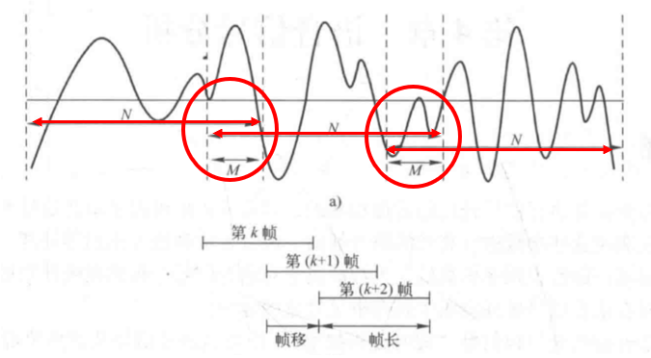

**图X**

**分帧（framing）可以采用连续分段的方法，但一般都采用如图X所示的交叠分段的方法，这是为了使帧与帧之间平滑过渡，保持其连续性。后一帧与前一帧的相对移动称为帧移。帧移与帧长的壁纸一般去0~0.5。分帧使用可移动的有限长度窗口进行加权的方法实现的，即用一定的窗函数 $w(n)$ 来乘 $s(n)$，从而形成加窗信号：**

$$s_{w}\left(n\right)=s(n)w(n)$$

**在声学信号数字处理中，常用的窗函数包括矩形窗、Hamming窗，他们的表达式如下：**

**矩形窗：**

$$w(n)= \left\{\begin{aligned}1, 0≤n≤(N-1) \\ 0, n<0,(N-1)<n\end{aligned}\right.$$

**Hamming窗：**

$$w(n)= \left\{\begin{aligned}0.54-0.46cos[\frac{2πn}{N-1}], 0≤n≤(N-1) \\ 0, n<0,(N-1)<n\end{aligned}\right.$$

**取帧长300，帧移100，Hamming窗进行分帧加窗[张克]，信号被分成很多个帧进行短时分析。需要特别指出的是，分帧加窗本质是利用了信号的短时平稳性，也就是说，一帧的长度相当的短，以至于信号在这一帧内是平稳的，其特性可以认为是不变的。相应的，其能量特征在帧内的各处没有显著变化，即一帧内，信号的能量分布近乎均匀，而不是像分帧前的整个信号（比如枪声信号）存在能量集中分布。**

**过零率（Zero Crossing Rate，ZCR）标识一帧信号波形穿过横轴（零电平）的次数。对于连续信号，过零即意味着时域波形通过时间轴；而对于离散信号，如果相邻的采样值改变符号则称过零。因此，过零率就是样本改变符号的次数。声信号 $x_{n}(m)$ 的短时过零率 $Z_{n}$ 为[赵力]：**

**式中， $sgn[·]$ 是符号函数，即：**

$$sgn\left[x\right]= \left\{\begin{aligned}1, x≥0 \\ 0,x<0\end{aligned}\right.$$

**而对于短时能量分析，短时能量的定义如下： $$E_{n}=\sum_{m=0}^{N-1}{{x_{n}}^{2}(m)}$$**

**图X**

**图X是对部分带噪声的枪声信号进行短时能量分析的结果。显然，短时能量 $E_{n}$ 是一个度量信号幅度值和功率变化的指标。考虑到本系统目标信号的功率特征明显，采用短时能量分析进行端点检测。**

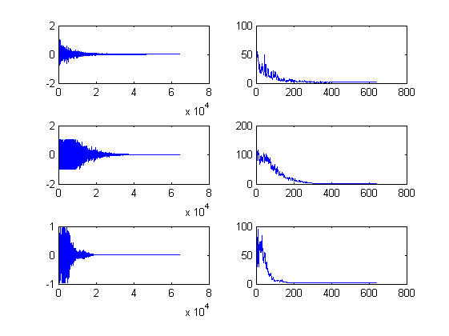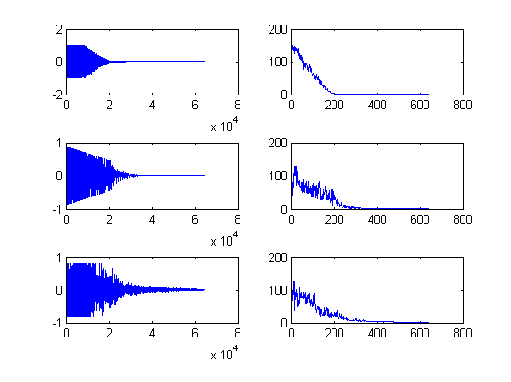

**参考文献**

[1] Engel J, Schöps T, Cremers D. LSD-SLAM: Large-scale direct monocular SLAM[C]//European Conference on Computer Vision. Springer, Cham, 2014: 834-849.

[2] 曾伟, 王海涛, 田贵云, 等. 基于能量分析的激光超声波缺陷检测研究[J]. 仪器仪表学报, 2014, 35(3): 650-655.

[xx] 蒋小为. 枪声信号分析与预处理[C]. 中国声学学会第十一届青年学术会议会议论文集, 2015:509-512.

[xx] 卢慧洋. 枪声定位系统的研究与设计[D].西安科技大学,2016.

[xx] 佘大鹏. 基于多组麦克风阵列的枪声定位算法研究[D].国防科学技术大学,2015.

[1] 张克刚,叶湘滨. 基于短时能量和小波去噪的枪声信号检测方法[J]. 电测与仪表, 2015,52(S1):130-132+138.

[1] 赵力. 语音信号处理

[1] 韩纪庆. 声学事件检测技术的发展历程与研究进展[J]. 数据采集与处理, 2016,31(02):231-241.

[] C. Clavel, T. Ehrette and G. Richard, "Events Detection for an Audio-Based Surveillance System," *2005 IEEE International Conference on Multimedia and Expo*, Amsterdam, 2005, pp. 1306-1309, doi: 10.1109/ICME.2005.1521669.

[] A. Mesaros, T. Heittola and T. Virtanen, "TUT database for acoustic scene classification and sound event detection," *2016 24th European Signal Processing Conference (EUSIPCO)*, Budapest, 2016, pp. 1128-1132, doi: 10.1109/EUSIPCO.2016.7760424.